第二课
一、字母
元音-单元音：
ㅡ〔щ〕:发音时，嘴唇向两边拉开，舌头向上抬起，注意和<ㅓ>的区别。
ㅣ〔i〕:发音时，口稍微张开，舌面抬起贴近上腭，双唇自然左右张开，它与汉语的（i）有些近似
ㅐ〔ε〕:发音时，嘴自然张开，舌尖顶住下齿，送气成音，注意不要发成汉语中的（ai）。
ㅔ〔e〕:发音时，口比<ㅐ>张得小，舌位也比<ㅐ>略微高一些。
辅音-松音：
ㅈ〔ts〕（z）:这个字母的名称叫做“지읒”。发音时，舌尖顶住下齿，舌后部向上抬。它与汉语中的（z）发音相似。
ㅅ〔s〕（s）:这个字母的名称叫做“시옷”。发音时舌尖抵住下齿，舌面接近上颚，使气流从舌尖和上颚之间的空隙处摩擦而出。它与汉语拼音中的（s）相近。
ㄱ〔k〕（g）:这个字母的名称叫做“기역”。发音时，舌根接触软腭阻住气流，然后放开使气流冲出而成音。与汉语中的（g）相似。
二、音节
1.由单元音单独构成的音节：
ㅡ→으
ㅣ→이
ㅐ→애
ㅔ→에
2.由辅音+元音构成的音节：[【视频课程】]
ㅂ+ㅡ→브
ㅂ+ㅣ→비
ㅂ+ㅐ→배
ㅂ+ㅔ→베
ㄷ+ㅡ→드
ㄷ+ㅣ→디
ㄷ+ㅐ→대[【更多考资】]
ㄷ+ㅔ→데
ㅈ+ㅏ→자
ㅈ+ㅓ→저
ㅈ+ㅗ→조
ㅈ+ㅜ→주
ㅈ+ㅡ→즈
ㅈ+ㅣ→지
ㅈ+ㅐ→재
ㅈ+ㅔ→제
ㅅ+ㅏ→사
ㅅ+ㅓ→서
ㅅ+ㅗ→소
ㅅ+ㅜ→수
ㅅ+ㅡ→스
ㅅ+ㅣ→시
ㅅ+ㅐ→새
ㅅ+ㅔ→세
ㄱ+ㅏ→가
ㄱ+ㅓ→거
ㄱ+ㅗ→고
ㄱ+ㅜ→구
ㄱ+ㅡ→그
ㄱ+ㅣ→기
ㄱ+ㅐ→개
ㄱ+ㅔ→게
三、词汇

저 我

자다 睡觉

주다 给

소 牛

사자 狮子

개 狗 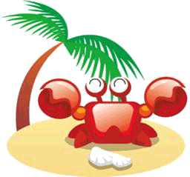
게 螃蟹

수저 勺、筷子
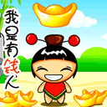
부자 富翁

아이 小孩
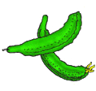
오이 黄瓜
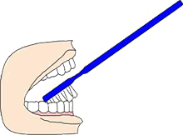
이 牙齿
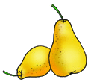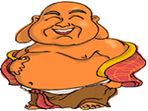
배 梨/肚子

지구 地球
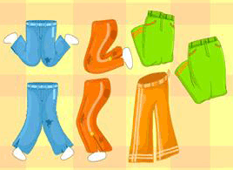
바지 裤子

구두 皮鞋
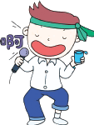
가수 歌手
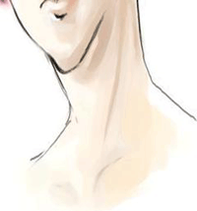
고개 脖子
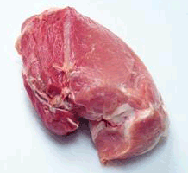
고기 肉

아버지 爸爸
四、基本会话
1.누구세요?是谁？谁呀？
2.저예요.是我。
3.어서오세요.快请进。（欢迎光临。）
4.반갑습니다.（见到您）很高兴。
五、韩国文化-跆拳道
跆拳道，韩语叫做“태권도”，是由中国武术流传演化而来的，在朝鲜及韩国民间较普遍流行的一项武术，它是一项运用手脚技术进行格斗的民族传统的体育项目。
每年的9月4日是世界跆拳道日。跆拳道精神包括——礼义、廉耻、忍耐、克己和百折不屈。
跆拳道共分九带，分别是、红带、红黑带和黑带。黑带是跆拳道高手的象征，是跆拳道练习的最高境界。
